Интегрированное речевое занятие с продуктивной
деятельностью (рисование) для детей старшей группы с ОНР
Тема: «Транспорт»
Цель – познакомить с названиями разного вида транспорта.
Задачи:
а) коррекционно – развивающие:
- обогащать словарь;
- образовывать относительные прилагательные от существительных;
- проговаривать слова сложной слоговой структуры;
- развивать слуховое внимание, мелкую моторику, память, мышление, координацию речи с движением.
б) образовательные:
- продолжать знакомить детей с многообразием видов транспорта;
- учить применять полученные ранее умения и навыки в рисовании наземного, воздушного, водного, пассажирского, грузового транспорта;
- закрепить умение делать набросок объектов простым карандашом, развивать самостоятельность в выборе изобразительных материалов;
- развивать композиционные навыки создавать сюжетный рисунок, объединенный общим замыслом.
в) воспитательные:
- развивать интерес к занятиям, внимательно слушать взрослых и сверстников.
Материалы к работе:
- предметные картинки по теме транспорт;
- альбомный лист;
- простой карандаш;
- набор цветных карандашей (восковых мелков, фломастеров);
- фланелеграф;
- иллюстрации с разными видами транспорта.
Предварительная работа:
- чтение рассказов М. Ильина, Е. Сегал «Машины на нашей улице»,
И. Винокурова «Кто водит самолеты»;
- наблюдение за городским и воздушным транспортом во время прогулок с родителями;
- рассматривание иллюстраций с изображением разных видов транспорта.
Ход занятия
- Воспитатель. Здравствуйте, ребята! Сегодня с вами мы отправимся в интересное путешествие, но вот на чем, отгадайте сами. Внимательно посмотрите на картинки, которые стоят перед вами (дети стоят полукругом и рассматривают картинки с изображением разных видов транспорта). Что это?
- Дети. Машины (перечисляют машины, изображенные на картинках).
- Воспитатель. Правильно. А как можно все это назвать одним словом?
- Дети. Транспорт.
- Воспитатель. Да, все эти машины можно назвать одним словом – транспорт. А вы знаете, что слово «транспорт» означает «перемещаю», «передвигаю», «перевожу» из одного места в другое. Для того, чтобы перемещать разные грузы, людей, были изобретены и построены разные машины. Давайте вместе скажем слово «транспорт», медленно по слогам.
- Дети. Транс – порт (произносят с хлопком два раза).
- Воспитатель. Правильно. Сегодня мы свами познакомимся с разными видами транспорта. А сейчас вы подойдете к столу и каждый выберет себе картинку, внимательно ее рассмотрит и сядет на стул (стулья стоят полукругом перед доской).
- Воспитатель. А сейчас ребята отгадайте загадку, какой это транспорт.
Не летает, не жужжит.
Жук по улице бежит.
И горят в глазах жука
Два блестящих огонька
- Дети. Автомобиль.
- Воспитатель. Да, дети. А какой это вид транспорта? Где он ездит?
- Дети. На улице. По земле. По асфальту.
- Воспитатель. Да, правильно. Теперь посмотрите на свои картинки, и назовите, какой еще есть наземный транспорт.
- Дети. Автобус. Троллейбус. Трамвай. Грузовик. Такси.
- Воспитатель. Правильно. Все это наземный транспорт. Давайте вместе скажем – наземный (воспитатель прикрепляет к доске второй комплект картинок с наземным транспортом).
- Дети. Наземный.
- Воспитатель. А теперь, дети принесите мне карточки с наземным видом транспорта. А какой еще бывает транспорт? Давайте отгадаем загадку.
Кто мне скажет, что за птица
В небесах, как ветер, мчится,
Белый чертит за собой
След в лазури голубой?
А ведёт её пилот!
Что же это? – …
- Дети. Самолёт.
- Воспитатель. А где этот транспорт летает.
- Дети. В небе. По воздуху.
- Воспитатель. У кого есть картинки с машинами, которые летают по небу. Назовите эти машины.
- Дети. Самолет. Вертолет. Воздушный шар.
- Воспитатель. Правильно. Транспорт, который летают по воздуху называется воздушным. Давайте вместе произнесем это слово медленно, по слогам – воз-душ-ный транс-порт.
- Дети. Воз-душ-ный транс-порт (воспитатель прикрепляет к доске картинки с изображением воздушного транспорта).
- Воспитатель. Дети, принесите мне картинки с воздушным транспортом.

Далее, аналогично рассматриваются другие виды транспорта:
- водный (пароход, подводная лодка, катер и др.);
- подземный (метро);
- космический (ракета).

- Воспитатель. Ребята, как вы думаете, а кого или что может перевозить весь этот транспорт.
- Дети. Этот транспорт может перевозить людей, фрукты, овощи, мебель, песок, продукты.
- Воспитатель. Правильно ребята. Этот транспорт перевозит людей и грузы. Людей, которые едут в транспорте называют пассажирами. А транспорт, который перевозит пассажиров называют пассажирским. Давайте скажем вместе – пассажирский транспорт.
- Дети. Пассажирский транспорт.
- Воспитатель. Транспорт, который перевозит грузы называется грузовым.
- Дети. Грузовой транспорт.
- Воспитатель. А как называется большая машина, которая перевозит груз: песок, бревна, доски.
- Дети. Грузовик.
- Воспитатель. А теперь мы с вами немножко отдохнем. Давайте проведем физкультминутку.

Физкультминутка «Самолёт»
Руки в стороны — в полёт
Отправляем самолёт,
Правое крыло вперёд,
Левое крыло вперёд.
Раз, два, три, четыре (Шагают на месте),
Полетел наш самолёт. (Стойка ноги врозь, руки стороны,
поворот вправо; поворот влево.)
Два пропеллера кружат
И под крыльями жужжат (Стойка ноги вместе, вращение
руками перед грудью, произносят звук - жжж)
Пассажиры сели встали (Дети делают приседания)
Снова сели, книжки взяли.
Приземлился самолет,
Потянулся весь народ (Дети встают на носочки и тянутся
вверх).
- Воспитатель. А сейчас ребята я хочу проверить насколько вы были внимательны, хорошо ли запомнили свои картинки с разными видами транспорта. Давайте поиграем в игру «Что это за транспорт?». Я буду показывать вам картинку, а вы должны вспомнить чья она и назвать какой это вид транспорта. Кто правильно назовет, тот должен отнести картинку к своему транспорту (наземному, воздушному и т.д.) и может сесть на свое место. (воспитатель перемешивает картинки и начинает доставать их по одной, спрашивая чья картинка)
- Воспитатель. Это чья картинка?
- Дети. Это мой автобус. Это мой троллейбус. Это моя машина. …
- Воспитатель. Молодцы дети, вы правильно назвали все виды транспорта. Сейчас мы с вами поиграем в игру «Четвертый лишний» (Дидактическая игра). Вы должны будете подумать и сказать, какая картинка здесь лишняя и объяснить почему вы так решили. Понятно! Закрывай свои глаза. (Воспитатель поочерёдно выставляет картинки на доску в следующем порядке: корабль, катер, метро, пароход). Открывайте глаза. Внимательно посмотрите и скажите, какая картинка здесь лишняя.
- Дети. Метро лишнее, потому что это подземный транспорт.
- Воспитатель. Закройте глазки. (Воспитатель поочерёдно выставляет картинки на доску в следующем порядке: вертолет, воздушный шар, машина, самолет). А сейчас посмотрите на другие картинки и скажите, что здесь лишнее.
- Дети. Машина лишняя, потому что она не воздушный транспорт, а наземный.
- Воспитатель. Аналогично выставляет картинки: машина, метро, грузовик, самолет (Это самый сложный вопрос, нужно быть очень внимательным).
- Дети. Грузовик лишний, потому что это не пассажирский транспорт.
- Воспитатель. Дети, давайте еще раз назовем какой бывает транспорт.
- Дети. Воздушный, наземный, водный, грузовой и пассажирский.
- Воспитатель. А сейчас, дети, подумайте на каком транспорте вы хотели – бы отправиться в путешествие. И давайте его нарисуем.

Дети садятся за столы, где разложены материалы для работы и самостоятельно рисуют. Воспитатель подсказывает и оказывает помощь.
В процессе рисования проводится пальчиковая гимнастика:

«Замок»
На двери висит замок -
Кто его открыть бы смог?
(Быстрое соединение пальцев в замок.)
Потянули…
(Тянем кисти в стороны.)
Покрутили…
(Волнообразные движения.)
Постучали…
(Пальцы сцеплены в замок, дети стучат ладонями.)
И открыли!
(Пальцы расцепились.)

Итог занятия
- Воспитатель. Ребята, давайте сейчас с вами посмотрим кто из вас на каком виде транспорта отправился в путешествие.

Дети рассматривают рисунки товарищей.

- Воспитатель. Все ваши пароходы, самолеты, машины отправились в путешествие и пусть им сопутствует удача.
Комплект карточек с изображением транспорта
для проведения интегрированного речевого занятия
(возможно применение любых других комплектов карточек)

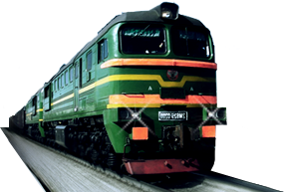 | 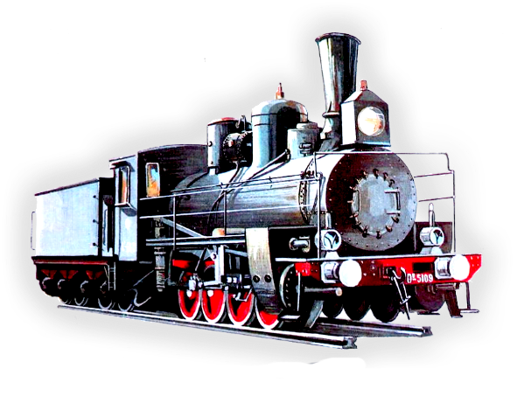
- Поезд | - Паровоз
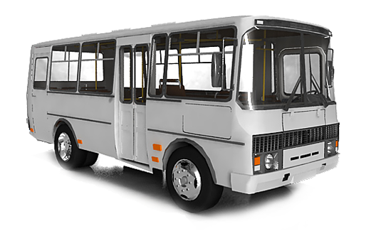 | 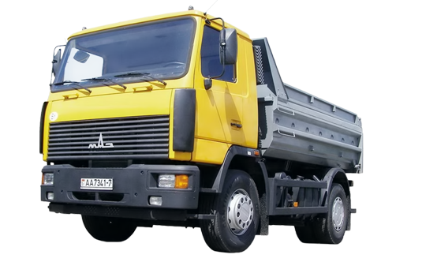
- Автобус | - Грузовик
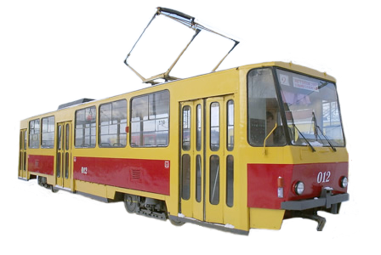 | 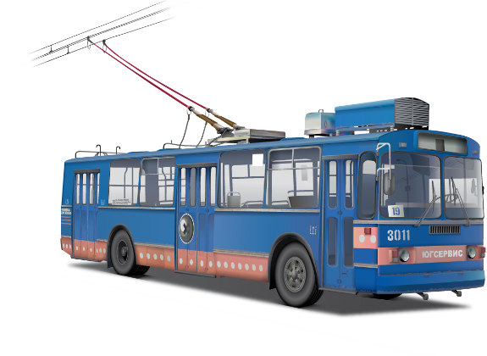
- Трамвай | - Троллейбус
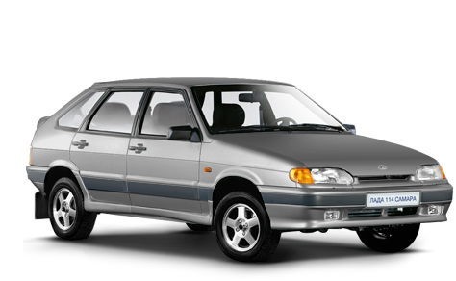 | 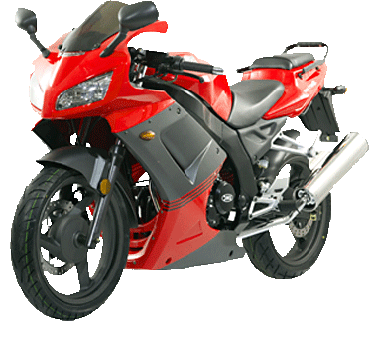
- Автомобиль | - Мотоцикл
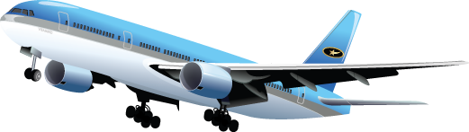 | 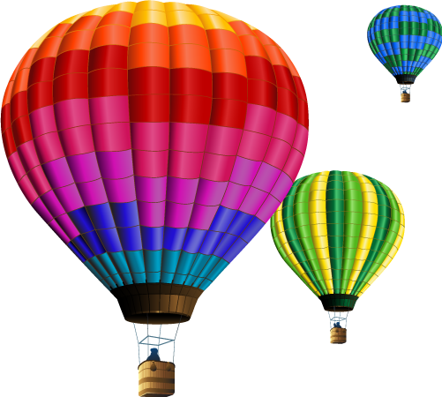
- Самолет | - Воздушный шар
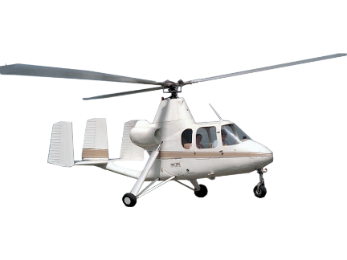 | 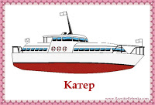
- Вертолет | - Катер
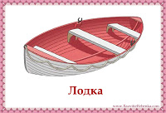 | 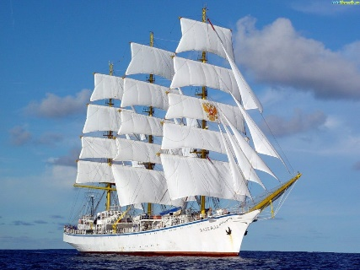
- Лодка | - Парусник
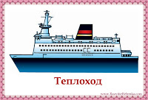 | 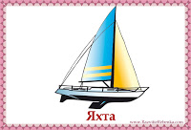
- Теплоход | - Яхта

